9. В государстве «обоих народов» 7 кл. ИБ

Выберите правильный вариант ответа.
1. Первый выборный монарх Речи Посполитой:
а) Сигизмунд I Старый; б) Сигизмунд II Август;
в) Стефан Баторий; г) Генрих Валуа.
2. Документ об ограничении королевской власти в Речи Посполитой, который был
подписан на избирательном сейме в 1573 г.:
а) Генриховы артикулы;
б) Главный Трибунал Великого Княжества Литовского;
в) Статут ВКЛ 1566 г.;
г) Статут ВКЛ 1588 г.
3. Высший апелляционный суд ВКЛ, который начал действовать с 1582 г.:
а) Генриховы артикулы;
б) Главный Трибунал Великого Княжества Литовского;
в) Статут ВКЛ 1566 г.;
г) Статут ВКЛ 1588 г.
4. Высший орган государственной власти в Речи Посполитой:
а) Паны-Рада; б) сенат; в) сейм; г) посольская изба.
Выберите правильные варианты ответа.
5. Факты, которые свидетельствуют о сохранении самостоятельности ВКЛ в составе
Речи Посполитой:
а) деятельность Главного Трибунала Великого Княжества Литовского;
б) вооруженные выступления против короля;
в) принятие Статута ВКЛ 1588 г.;
г) статус старобелорусского языка как языка официальных документов;
д) исключительные политические, личные и другие права шляхетскогосословия
в Речи Посполитой;
е) запрет польской шляхте приобретать земли и занимать должности в ВКЛ.
6. Органы государственной власти, из которых состоял сейм Речи Посполитой:
а) сенат;
б) Паны-Рада;
в) посольская изба;
г) поветовые сеймики.
7. Канцлеры ВКЛ, которые сыграли важную роль в подготовке Статута ВКЛ 1588 г.:
а) Николай Радзивилл Рыжий;
б) Остафий Волович;
в) Лев Сапега;
г) Стефан Баторий.
8. Соотнесите понятия с их определениями.
1 | «золотые шляхетские вольности» | А | вооруженное выступление против короля
2 | конфедерация | Б | комплекс исключительных политических, личных и других  прав шляхетского сословия в Речи Посполитой
3 | рокош | В | постановления сейма Речи Посполитой, которые принимались большинством голосов до середины XVIII в.
4 | конституция | Г | временный союз шляхты в Речи Посполитой, который заключался для достижения определенных политических целей
9. Соотнесите даты и события.
1 | 1569 г. | А | издание Статута
2 | 1573 г. | Б | избрание первого выборного монарха Речи Посполитой
3 | 1582 г. | В | начало деятельности Главного Трибунала ВКЛ
4 | 1588 г. | Г | подписание Люблинской унии

10. Соотнесите политических деятелей ВКЛ с их портретами и фактами биографии

Номер портрета | Имя | Факты биографии
№1 |  | Происходил из зажиточного шляхетского рода, способный дипломат и опытный правовед. В течение жизни менял веру
№2 |  | Канцлер ВКЛ. Принимал участие в подписании Статутов ВКЛ 1566 г. и 1588 г. В завещании дал свободу всем своим крепостным крестьянам
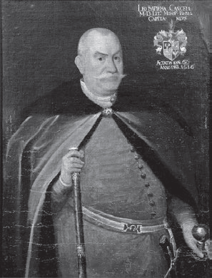№1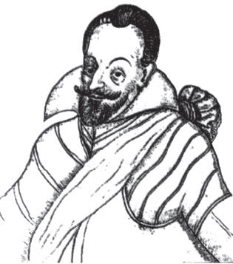№2

